Dokumentation ChallengeMe

Von Felix Kießling, Florian Höfer, Max Wendl und Peter Winter

Installation:   
1) Die Datenbank Datenbank\challenge_me.sql in phpmyadmin importieren

Ziel:

ChallengeMe ist ein Social Network, in dem sich die Mitglieder gegenseitig Aufgaben zukommen lassen, die in einem bestimmten Zeitrahmen zu erfüllen sind. Die Challenges werden vor der Zuteilung von der Community bewertet, um Spam oder regelwidrige Aufgaben zu vermeiden. Eine korrekte Erfüllung wird mit Punkten belohnt, die für die Rangliste ausschlaggebend sind.

Übersicht:

* Administration:
  + Für Zugriffe auf Datenbank und Verwaltung zuständig
* Challenges
  + Verwaltung und Erstellung von Challenges
  + Challenges als Objekte gehandelt
* Chat
  + Gesonderter Chat
  + Client / Server – Modell
  + Steuerung per GUI oder Konsole
* Profile
  + Verwaltung der Nutzerdatenbank
    - Anlegen
    - Löschen
    - Ändern
    - Challenges anfordern
    - Challenges aufgeben

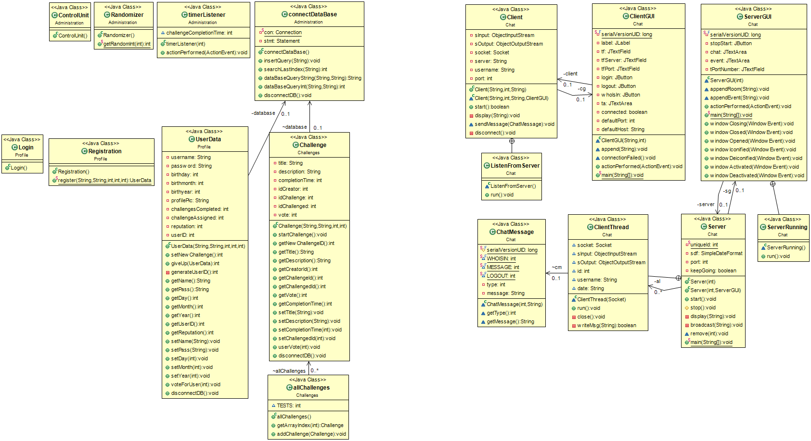

Funktion:

Das Programm dient als Schnittstelle des Nutzers, um auf sein Profil sowie auf seine Challenges zuzugreifen. Er kann im Client seine Nutzerdaten wie Geburtsdatum, Passwort oder Profilbild ändern und seine Challenges mit Bewertung sowie ihm zugeteilte Challenges sehen. Ebenfalls kann er über den Client mit dem Aufgabensteller chatten und ihm das Beweisfoto zusenden. Die Freundesliste ist hier ebenfalls einzusehen, in der man seine Freunde verwalten kann und ihnen Nachrichten schreiben kann.

Struktur:

Die Funktionen werden in vier Bereiche unterteilt, die nur über Schnittstellen miteinander kommunizieren, um eine optimale Sicherheit und Kapselung zu gewährleisten. Außerdem ist die Teilung gewählt, um eine maximale Übersicht zu ermöglichen, sowohl bei der Programmierung, wobei auch an spätere Nachbesserung durch Patches gedacht wurde, als auch in Version Control Programmen wie GitHub oder Visualisierungen.

Zukunftsausblick:

Momentan benötigt jede Aktion, die etwas an Nutzern oder Challenges ändert (beispielsweise Ändern von Nutzerdaten oder Zuweisen / Editieren von Challenges), Zugriff auf die Datenbank. Dies wäre bei einer hohen Anzahl von Zugriffen durch Nutzer sehr belastend für die Datenbank und den Server. In Zukunft soll daher der Client einen Cache anlegen, in dem alle angeforderten Daten gespeichert werden, sodass bei erneuter Abfrage der Daten kein erneuter Datenbankzugriff stattfindet. Hierfür muss allerdings noch einiges an Planung erfolgen, damit es nicht zu Inkonsistenzen kommt, wenn verschiedene Nutzer Daten bearbeiten. Ferner soll die Nutzerfreundlichkeit erhöht werden, indem eine einfacher zu bedienende Benutzeroberfläche eingeführt wird.

Externe Quellen:

Chatsystem mit Client/Server:

<http://www.dreamincode.net/forums/topic/259777-a-simple-chat-program-with-clientserver-gui-optional/>

Hilfen & Anregungen:

http://www.torsten-horn.de/techdocs/java-sql.htm

http://stackoverflow.com/questions/22367323/intellij-mysql-connector-driver-not-found-despite-being-loaded-as-a-library

http://stackoverflow.com/questions/12472828/setup-initilize-junit-testing